EFEMÉRIDES MES DE JUNIO
13 DE JUNIO “ DÍA DE LA FUNDACIÓN DE SAN JUAN”
Investiga y escribe en tu carpeta

1- ¿Quién fundó San Juan, dónde y cuándo se realizó dicha fundación? Juan Jufré de Loayza y Monteza, un adelantado de la tercera corriente colonizadora que penetró por el Norte, fue quien fundó San Juan de la Frontera un 13 de junio de 1562, en nombre de Francisco de Villagra, Capitán general de los Reinos de Chile y de su Majestad el rey Felipe II de España.

2- ¿Por qué se realizó una segunda fundación? ¿Dónde se hizo? "Pueblo Viejo

3- ¿Qué pasó con los aborígenes que habitaban en estas tierras?
Fueron esclavos o murieron de las enfermedades
4- Busca datos sobre la cultura de los primeros habitantes de San Juan, lengua, religión, economía , vestimenta y tareas domésticas Los huarpes se dividieron en tres grandes grupos, según la ubicación geográfica:Norte (San Juan): Huarpes AllentiacSur (Mendoza): Huarpes MilcayacEste (San Luis): Huarpes Puntanos Los huarpes eran politeístas. El dios más venerado y respetado era Hunuc Huar. Para ellos este dios habitaba en las montañas. También adoraban al sol, las estrellas, la luna y los ríos.En las aldeas existía la presencia de un hechicero llamado “machi”. Este era el encargado de curar a los enfermos y de pedir protección a los muertos para realizar su viaje a la montaña de Hunuc Huar.

5- Ilustra el tema 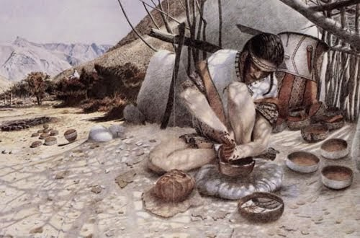

Te dejo el siguiente vínculo para que investigues en el libro “San Juan y Yo”
Unidad 7
http://educacion.sanjuan.gob.ar/archivos/Documento_SanJuanyYo.pdf
10 DE JUNIO “ DÍA DE LOS DERECHOS ARGENTINOS SOBRE LAS ISLAS MALVINAS E ISLAS DEL ATLÁNTICO SUR ”
Investiga y escribe en tu carpeta

1- ¿A qué se llama soberanía? La soberanía es el poder político supremo que corresponde a un Estado independiente,​ sin interferencias externas. En teoría política, la soberanía es un término sustantivo que designa la autoridad suprema que posee el poder último e inapelable sobre algún sistema de gobernabilidad.

2- ¿Cómo está formado nuestro territorio nacional? Se encuentra dividido en veintitrés provincias y una Ciudad Autónoma que, en muchos sentidos, tiene un estatuto similar al de las provincias. Según el Censo de 2010, el territorio alberga a 40.117.096 habitantes, de los cuales 36.517.332 habitan en zonas urbanas.

3- ¿Por qué se conmemora este día? Este viernes 10 de junio se celebra el Día de la Afirmación de los Derechos Argentinos sobre las Malvinas, Islas y Sector Antártico, en conmemoración del 193º aniversario de la creación de la Comandancia Política y Militar de las Islas Malvinas y adyacentes al Cabo de Hornos, cuando se designó a Luis Vernet

4- Ilustra el tema

10 DE JUNIO “DÍA DE LA CRUZ ROJA ARGENTINA”
INVESTIGA Y ESCRIBE EN TU CARPETA
1-¿Quién fundó la Cruz Roja Argentina? Con este antecedente, Cruz Roja Argentina fue fundada el 10 de Junio de 1880 por iniciativa de los médicos Guillermo Rawson y Toribio Ayerza, quienes recibieron el título de presidentes honorarios.
2- ¿Cuál es su objetivo? La protección de la vida, la prevención de las enfermedades y la promoción de la salud. Capacitación en salvamento, socorrismo y asistencia en aguas. Desarrollo de actividades relacionadas con la prevención y atención sanitaria (socorrismo) en eventos masivos, públicos o privados.
3--Ilustra el tema 
17 DE JUNIO: “DÍA NACIONAL DE LA LIBERTAD LATINOAMERICANA”
Este día se celebra en conmemoración del fallecimiento del General, defensor de la frontera norte contra la invasión realista, lo que permitió al general San Martín hacer frente a sus campañas de Chile y Perú.

1- Investiga sobre la vida de este prócer y escribe su biografía Martín Miguel Juan de Mata Güemes Montero de Goyechea y la Corte (Salta, 8 de febrero de 1785 - Cañada de la Horqueta, Salta, 17 de junio de 1821), conocido como Martín Miguel de Güemes, fue un militar y político argentino que cumplió una destacada actuación en la Guerra de Independencia de la Argentina.¹​ Durante seis años fue gobernador de Salta.²​ Con muy escasos recursos libró una constante guerra de guerrilla, conocida como Guerra Gaucha, deteniendo seis invasiones del ejército español, conservando así el resto del actual territorio argentino libre de invasores realistas.

2- ¡Qué hecho de su vida te llamó la atención, escríbelo brevemente!
Que fue militar y politio
3- Ilustra el tema 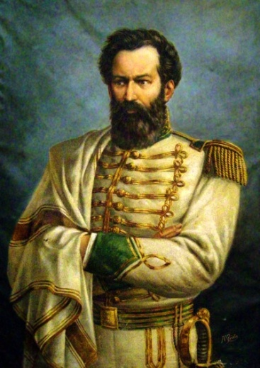

20 DE JUNIO
“DÍA DE LA BANDERA”
Investiga y escribe en tu carpeta

1- ¿Por qué se recuerda este día?

2- Escribe la biografía de Manuel Belgrano Cada 20 de junio, en la Argentina, se celebra el Día de la Bandera en conmemoración del paso a la inmortalidad de su creador, Manuel Belgrano, quien murió a los 50 años, ese día, de 1820. Belgrano fue una figura destacada del ciclo histórico y político que se abrió con la Revolución de Mayo

3- ¿Dónde se izó por primera vez la bandera? A fines de enero de 1812, al coronel Manuel Belgrano le dan la misión de marchar con el Regimiento Nº 5 a la Villa de la Vírgen del Rosario de los Arroyos, hoy conocida como la ciudad de Rosario en la provincia de Santa Fe
4- ¿ Qué representa en tu vida la Bandera? (recuerda tu Promesa de Lealtad)
Representa orgullo lealtad felicidad esperanza

5- ¿A PARTIR DE LA INVESTIGACIÓN QUE REALIZASTE, CUÁNTO APRENDISTE?

¿Te animas a responder resaltando la respuesta correcta de estas trivias sobre la vida de Manuel Belgrano?
1- Belgrano nace en Buenos Aires en un año par ¿En cuál?
a. 1766
b. 1770
c. 1790
2- Belgrano se llama Manuel José Joaquín, y también…
a. De los ángeles
b. Del Corazón de Jesús
c. Francisco
3- A su regreso en 1794 y como funcionario propone la creación de varias escuelas. ¿Cuáles?
a. de Agricultura
b. de Náutica
c. de geometría y dibujo
4. Colabora en la fundación del primer periódico publicado en nuestro país ¿Cómo se llama?
a. Correo de Comercio
b. Telégrafo Mercantil
c. La Gaceta
5- En las barrancas del Paraná inaugura dos Baterías del ejército. Sus nombres son:
a. Libertad
b. Fraternidad
c. Independencia
6- Belgrano crea la enseña patria. ¿Dónde y en qué año?
a. Tucumán,1811
b. Salta,1813
c. Rosario, 1812
7. Como General del Ejército del Norte consigue dos grandes victorias? Aquí se las menciona.
a. Salta
b. Tucumán
c. Chacabuco
8. También es derrotado en dos batallas por los realistas ¿Cuáles?
a. Las Piedras
b. Vilcapugio
c. Ayohuma
9- Esas derrotas determinan el envío de un coronel para suplantar a Belgrano ¿Quién?
a. Juan Lavalle
b. José Casimiro Rondeau
c. José de San Martín
10- Regresa de Tucumán muy enfermo y sin recursos ¿Qué le ofrece a su médico como paga?
a. Una medalla de oro
b. Una valiosa lapicera
c. Su reloj
11- Muere en el mes de junio, ¿qué día?
a. 1 de junio
b. 3 de junio
c. 20 de junio
12- Falleció en el año...

a. 1820

b. 1720

c. 1920

6- Ilustra el tema 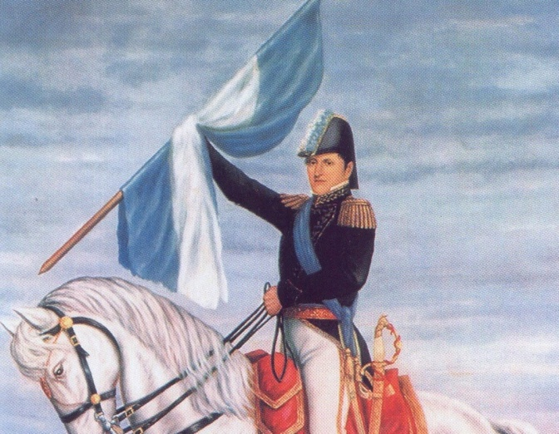

ENTREGAR EL DÍA 30 DE JUNIO POR NODOS

